OTrade使用常见问题排查手册

一、Exe 相关问题

1.1 exe 图标及任务栏图标不更新如何解决？
回答：按以下步骤操作：
- 以管理员身份执行clearicon.bat脚本
- 创建程序快捷方式，通过快捷方式打开客户端

二、工作区相关问题

2.1 拖动组件时不出现停靠图示，只显示框框如何解决？
回答：
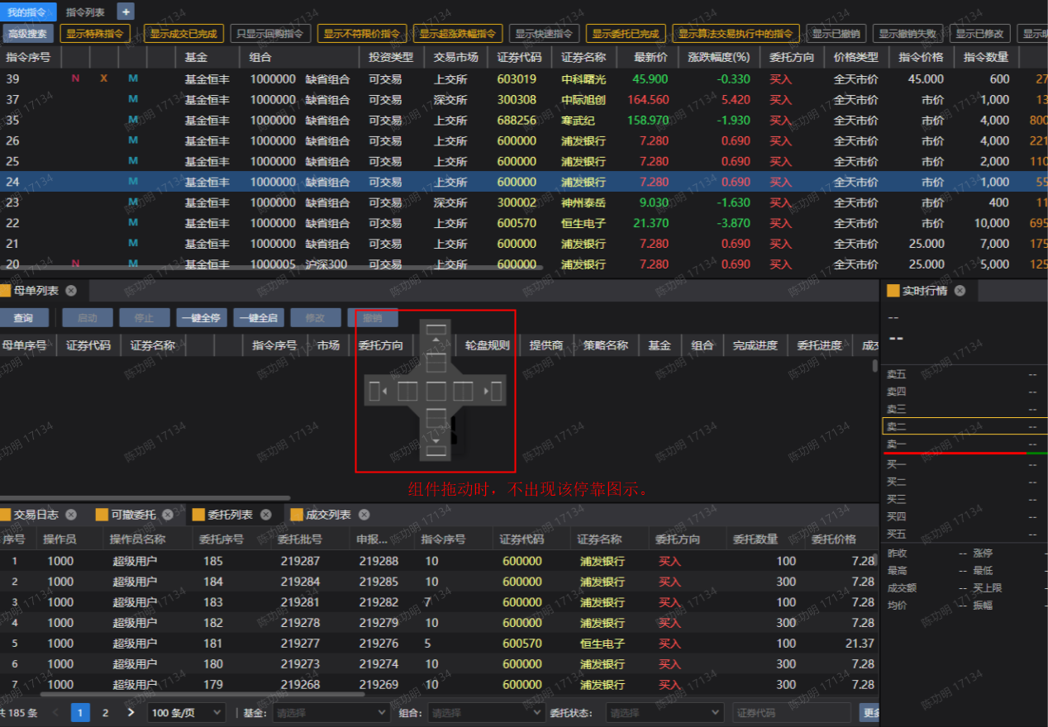
重新勾选系统属性 → “拖动时显示窗口内容选项”
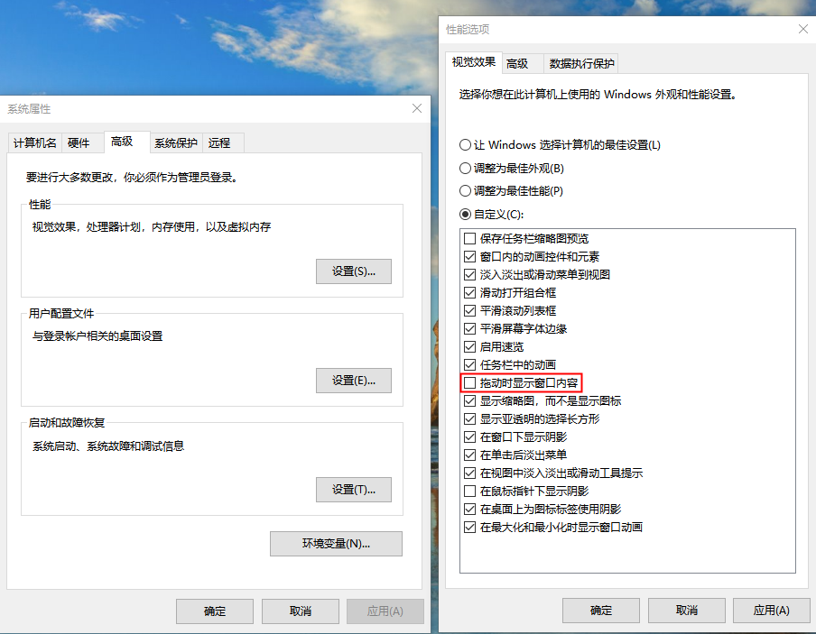

2.2 工作区布局的基础操作方法是什么？
回答：
- 解锁布局：组件标题栏右键选择 "解锁布局"，可删除、新增、调整组件大小
- 锁定布局：解锁状态下右键选择 "锁定布局"，保存布局且组件标题无关闭按钮
- 保存布局：解锁状态下右键选择 "保存布局"，保存布局且组件标题保留关闭按钮
- 重置布局：执行后恢复为菜单默认布局
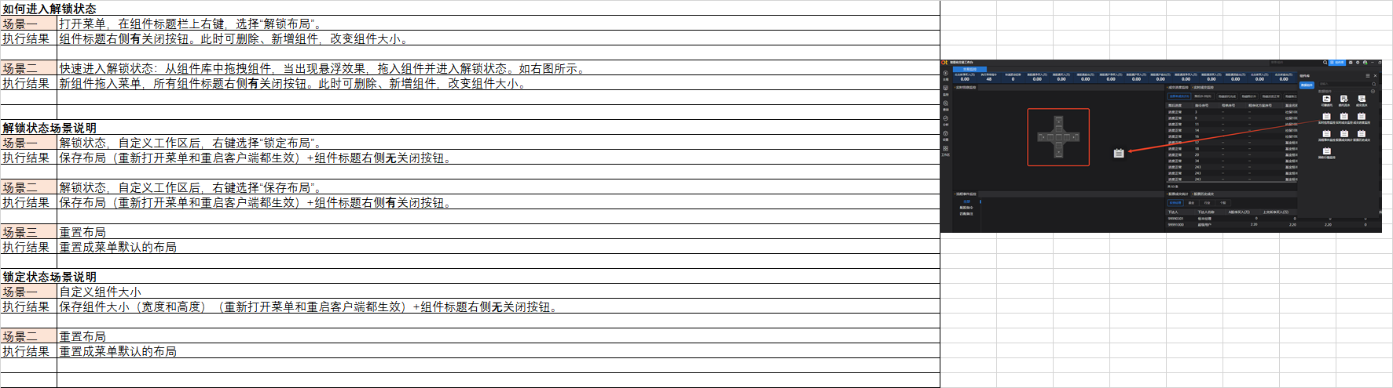

三、客户端启动相关问题

3.1 客户端启动报错 nlog 任务等待超时如何解决？
回答：临时解决办法为重新运行客户端。该问题出现于 OTV202301.02.001 版本。

3.2 客户端启动提示 "此应用无法在你的电脑上运行" 如何解决？
回答：通过 FTP 下载客户端时，选择二进制方式下载即可。

3.3 华为天相 - 信创机器无法运行客户端如何解决？
回答：在 BMC 中运行客户端，根据提示前往安全中心，将应用运行权限设置为 "允许任意应用"。

3.4 深信服 - 信创机器无法运行提示 exec format error 如何解决？
回答：检查 CPU 架构，确保下载的客户端版本与 CPU 架构匹配（x86_64 对应 x86 架构，aarch64 对应 ARM 架构）。

3.5 深信服 - 信创机器无法运行提示总线错误如何解决？
回答：问题原因是libcef.so文件大小不正确。解决办法：不压缩直接上传客户端程序文件。
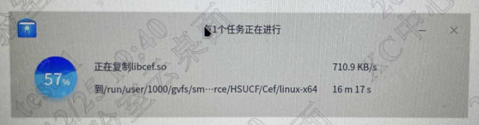

3.6 客户端启动报错 AppStartDataLoader.Execute 异常如何解决？
回答：
临时解决：移除客户端目录下的冗余文件后重启客户端
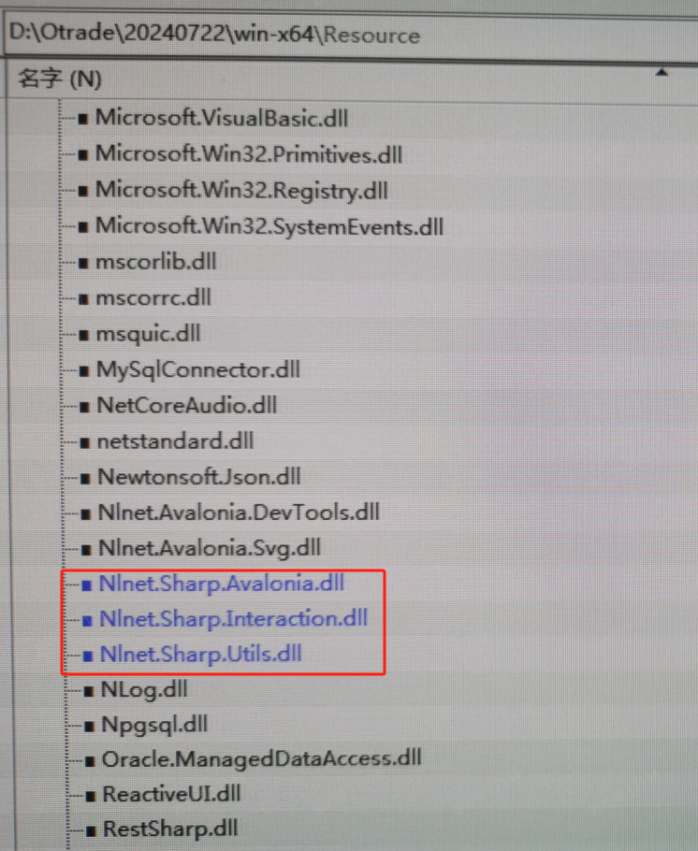
发现版本
OTV202301.02.001升级到OTV202301.02.006时，自动更新完成后必现。
最终解决办法
直接升级到OTV202301.02.007

3.7 登录主界面偶现服务 [404003SMP 数据字典] 通信类异常如何解决？
回答：
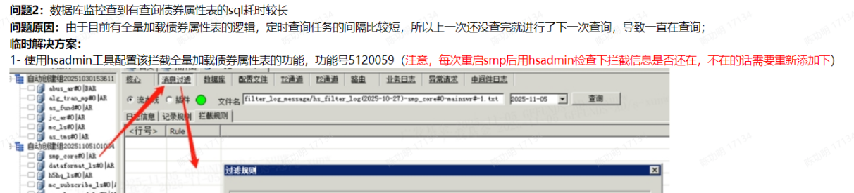

四、Smp 服务相关问题

4.1 如何设置交易主管角色查看全员交易监控数据？
回答：按以下三步操作：
- 主管设置：登录 Smp 管理端，录入主管操作员，勾选投资总监、交易员、主管 3 个角色及对应组件权限
- 配置监控范围：进入监控→基础维护→参数设置，关闭 "仅监控自己" 选项
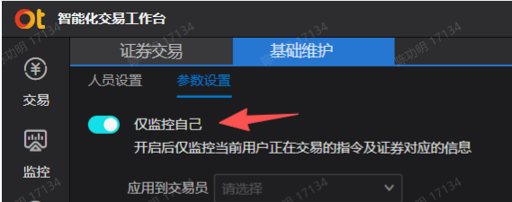
- 配置下属：进入监控→基础维护→人员设置，左侧选择主管，右侧勾选下属交易员
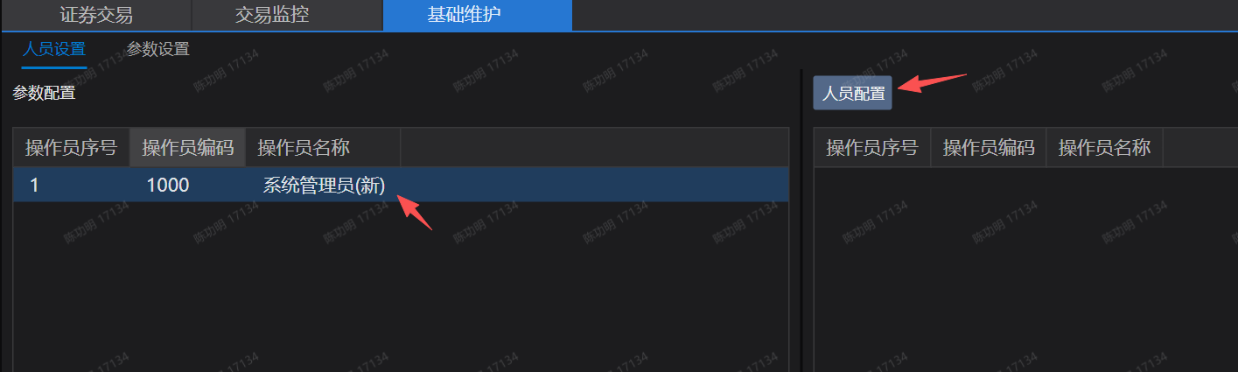

4.2 股票成交统计组件投资经理、基金页签无数据如何排查？
回答：检查以下前置配置：
- 下达人（投资经理）需在 Smp 和 O3 的人员维护界面同步维护
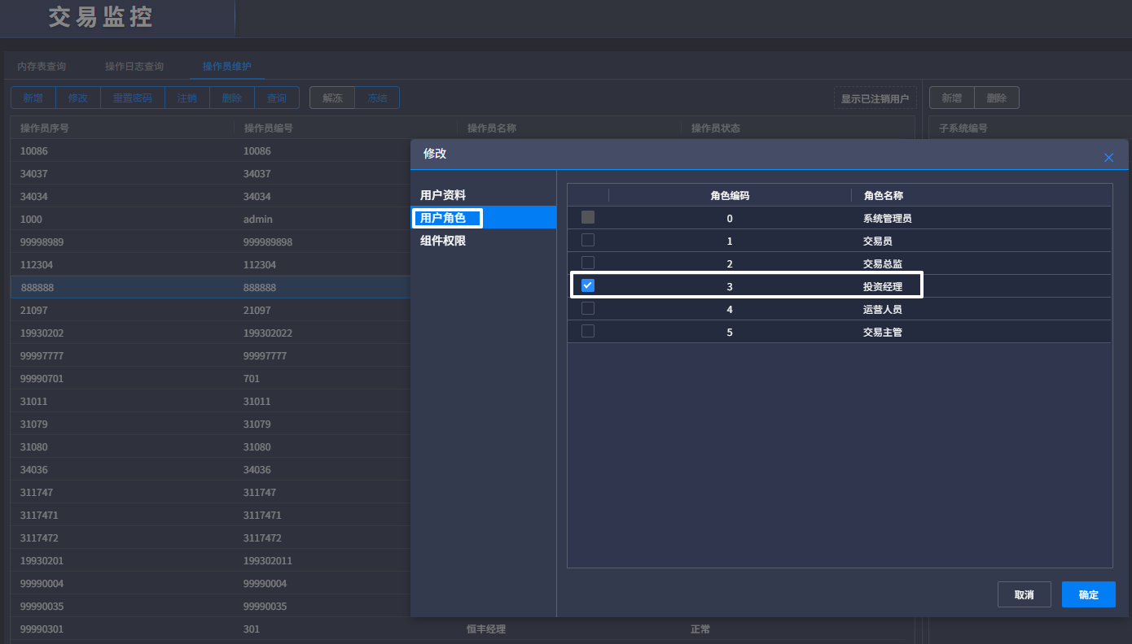
- 统计范围限定为股票类交易
- 检查 Smp 内存表中是否存在对应成交数据
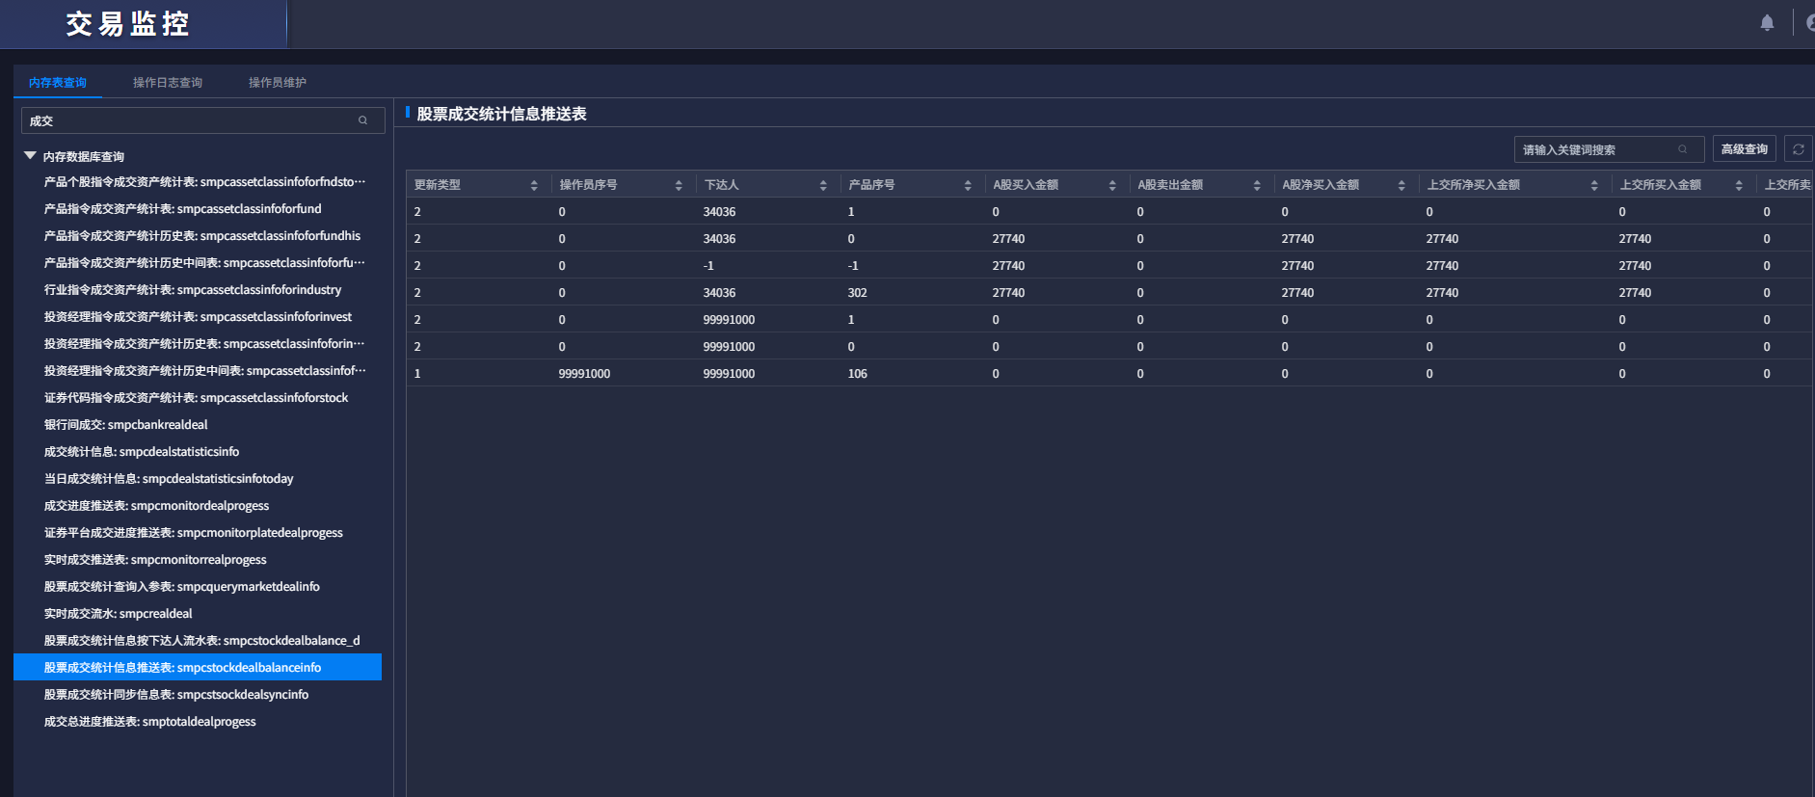

4.3 实时信息监控组件看不到消息但能收到主推如何解决？
回答：抓包检查 5181012 接口，若返回错误码 - 2003（GSV 服务连接不可用），检查并纠正 Smp 核心的配置。
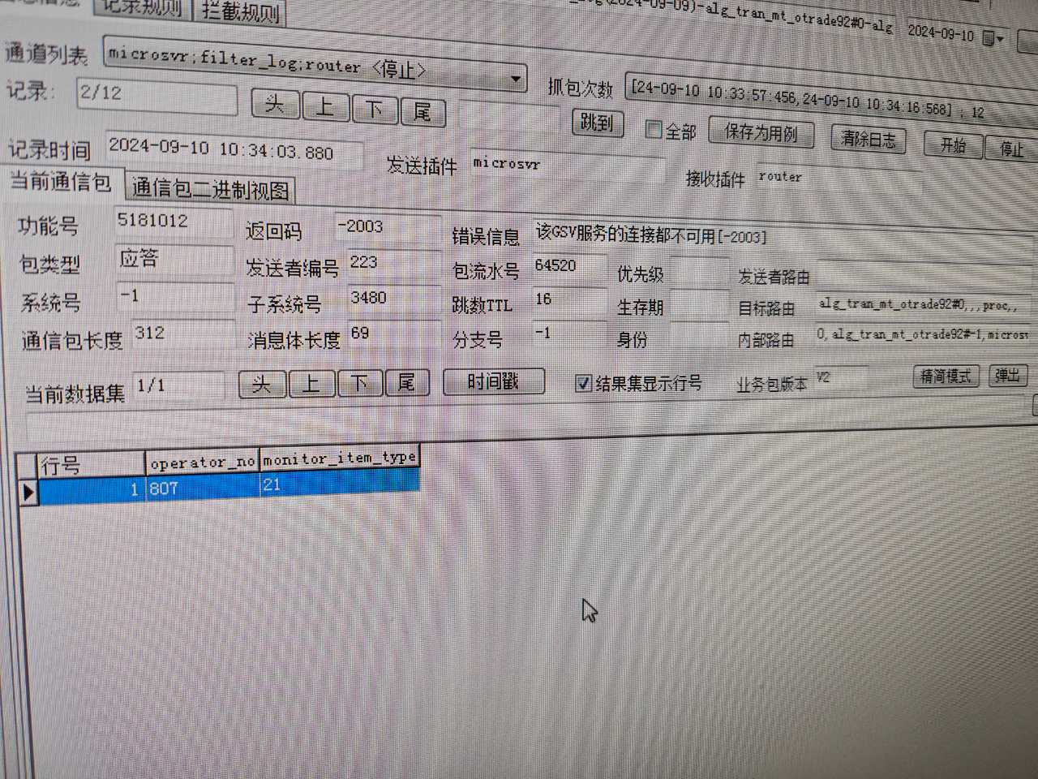
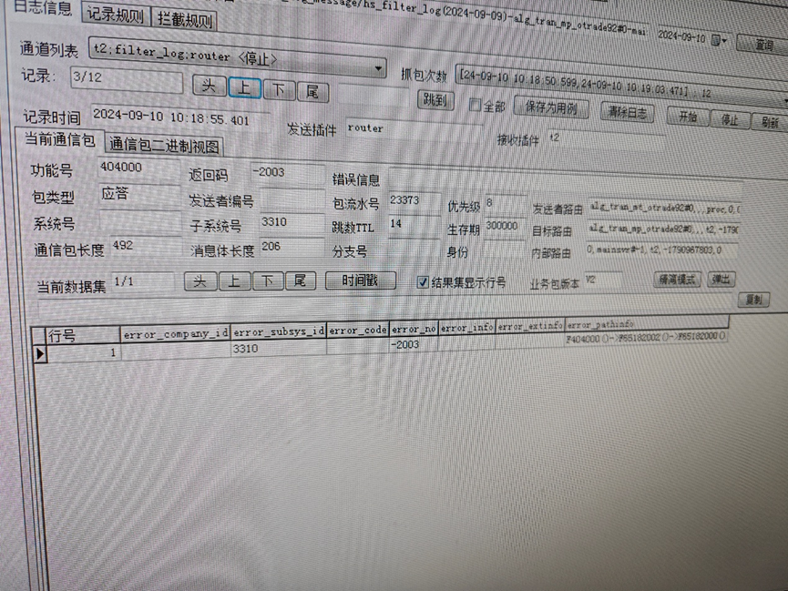

4.4 OTrade 请求不到监控组件数据但 SmpWeb 端可以如何解决？
回答：检查 Smp 系统中操作员序号和操作员代码，确保与 O32 系统中的配置完全一致。
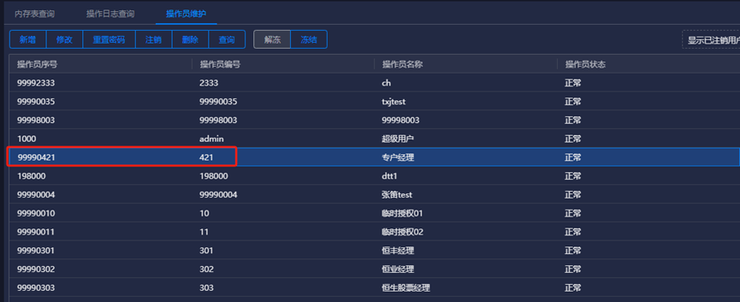

4.5 监控组件数据延迟、接口超时如何排查？
回答：
- 查看 Smp Core 日志，搜索关键字 "同步等待超时"
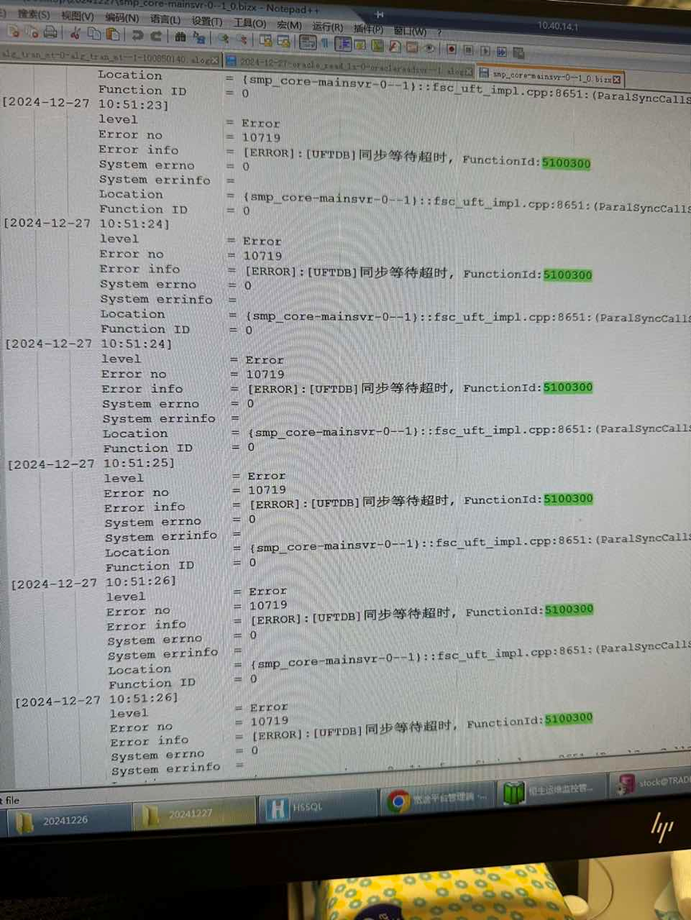
- 查看 Smp Oracle 插件日志，搜索关键字 "03114"、"03113"
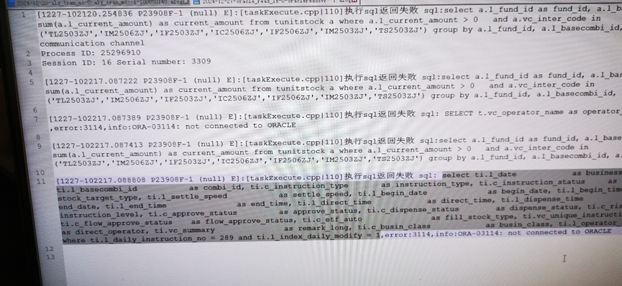

4.6 监控组件报 10213 UFTDB 初始化业务数据失败如何解决？
回答：临时解决办法为在天鉴中重启smpcore节点。

4.7 OTrade客户端登录提示 服务404003(SMP数据字典)通信类异常
回答：临时排查和解决方法：
- 检查smpcdateupdatebuff表是否有全表刷新的缓存信息。
有的话，删除
- 核心节点设置下拦截功能号5120059
- 重启下oracle_read进程

五、日志相关问题

5.1 如何调整 OTrade 客户端的日志级别？
回答：进入客户端设置→日志管理，在 "日志级别" 下拉菜单中选择对应级别（Trace 级别日志最详细）。
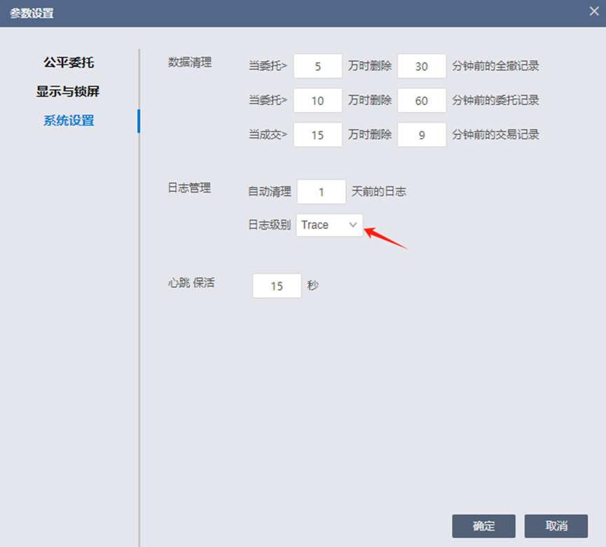

5.2 OTrade 客户端的 Trace 日志存储路径是什么？
回答：Trace 日志分为两类：
- 全局日志：Logs\default\Logs{日期}{日期}_Performance.log
- 操作员日志：Logs{操作员}\Logs{日期}{日期}_Performance.log

六、内嵌浏览器相关问题

6.1 内嵌浏览器菜单无法输入中文如何解决？
回答：
- 临时方案 1：最小化远程桌面后再最大化
- 临时方案 2：安装美式键盘输入法，先切换到英语（美国）再切回中文（简体，中国）
- 最终解决：升级到 OTV202301.02.008 版本（该问题出现于 OTV202301.02.002 版本）

七、轮盘规则相关问题

7.1 无法打开轮盘规则菜单，内容区域为白底如何排查？
回答：现象：以下内容区域为白底：
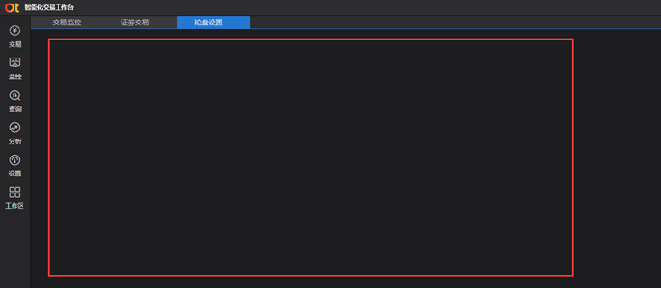
按以下步骤排查：
- 检查客户端机器能否连通系统参数管理端的 8088 端口
- 在浏览器中尝试打开系统参数管理端域名+/algoframe
- 按Ctrl+F12打开开发者工具，查看 Network 页签的异常请求
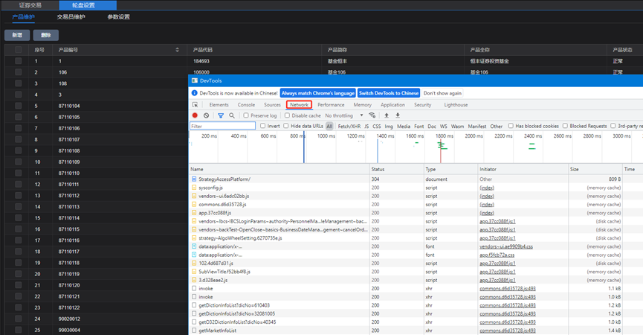
- 若前两项正常，重启 OT 客户端；若异常，检查hsiar服务

八、会话状态相关问题

8.1 服务正常情况下客户端提示重新登录（超时）如何解决？
回答：在天鉴部署webmgr节点时，将会话超时时间设置为 3 小时。排查时可查看 mt 内存表中的宽途会话信息表，关注会话过期时间。

8.2 服务正常情况下客户端提示重新登录（会话被顶掉）如何解决？
回答：问题原因是多个用户使用不同远程账号登录同一台服务器，并用同一个操作员账号登录 OTrade。解决办法：每个用户使用独立的 OTrade 操作员账号登录。

九、登录授权相关问题

9.1 如何排查密码过期提醒问题？
回答：按以下步骤确认：
- 执行 SQL 查询操作员最近一次密码修改时间：SELECT L_MODI_PASSWORD FROM TOPERATOR WHERE operator_no=?
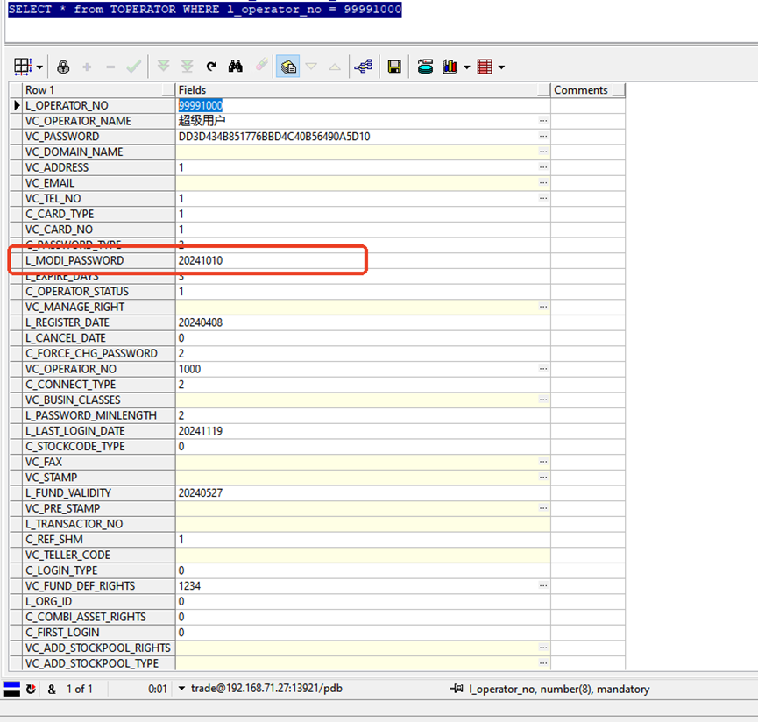
- 确认系统设置的密码有效期
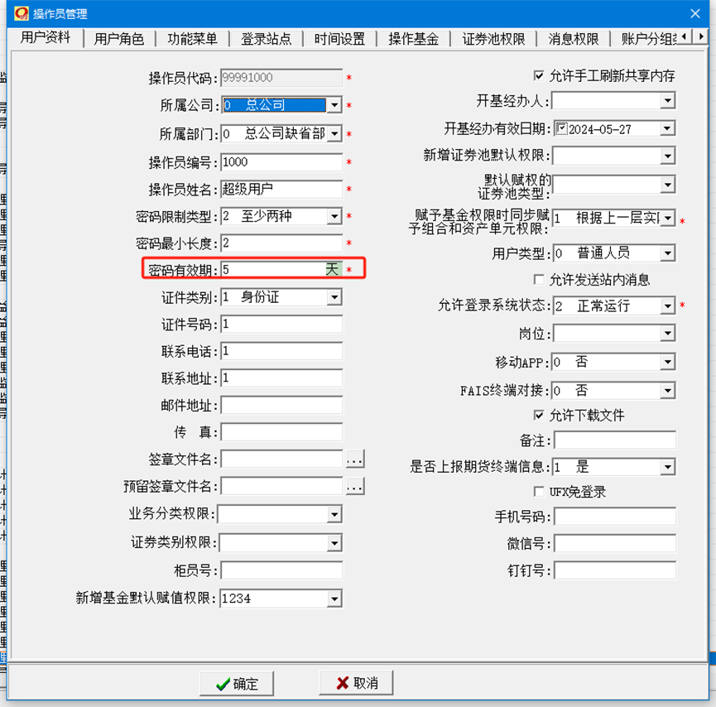
- 确认密码过期前的提醒天数

9.2 登录提示 "操作员登录授权校验不通过" 如何解决？
回答：问题原因是 License 中没有授权当前操作员。解决办法：在 License 中添加该操作员的登录授权。
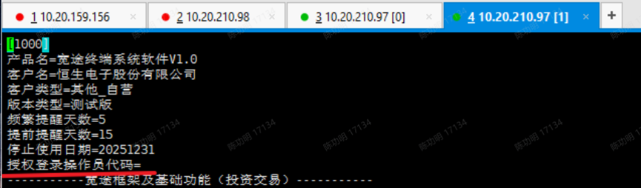

十、Web 管理端相关问题

10.1 Web 管理端登录报 loginSubmit 502 如何排查？
回答：按以下步骤检查：
- 使用 telnet 命令测试hsiar端口是否连通
- 使用监视器检查 ZooKeeper 运行状态
- 检查监视器中 ZooKeeper 显示的 IP 地址是否正确，若错误则修改 hosts 文件

十一、行情相关问题

11.1 分时图整体向左偏移如何解决？
回答：问题原因是 UHQ 发布器启动时间晚于客户端打开时间。解决办法：将 UHQ 升级到 UHQV202401.07.000 版本。

十二、委托相关问题

12.1 港股集合竞价控制价格类型需要满足什么版本要求？
回答：需要获取港股通沪 / 深行情状态的 UHQ 版本支持。
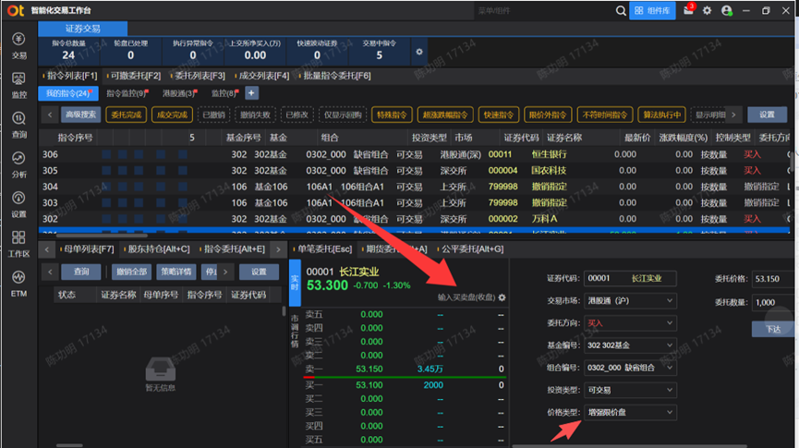

12.2 港股余额行情支持需要满足什么版本要求？
回答：
- 旧版适配器：全部支持港股余额行情
- 新版适配器：需升级到 hq5.5-UHQV202501.01.007 版本

十三、术语库
术语名称 | 同义词 | 术语描述 | 生效范围
Smp | 智能监控平台 | 提供交易监控、成交统计、实时信息推送等功能的核心服务 | 全局
UHQ | 统一行情系统 | 恒生统一行情发布系统，提供全市场行情数据 | 全局
天鉴 |  | 恒生系统运维管理平台，用于服务部署、监控和管理 | 全局
UFTDB | 统一内存数据库 | 系统用于存储高频访问业务数据的内存数据库 | 全局
exec format error | 执行格式错误 | Linux 系统下程序与 CPU 架构不匹配时的错误提示 | 全局
总线错误 |  | 程序访问非法内存地址或文件损坏时的错误提示 | 全局
nlog |  | .NET 平台常用的日志记录组件 | 全局
clearicon.bat |  | 用于清理 Windows 系统图标缓存的批处理脚本 | 全局

